Danças Circulares

SUGESTÕES DE LEITURAS:

Danças Circulares Sagradas: uma proposta de Educação e Cura. Organização: Renata C.L. Ramos. Editora Triom. 1998.

Dança. Um caminho para a totalidade. Wosien, Bernhard. 2a edição. Editora Triom. 2006.

Danças circulares: dançando o caminho sagrado. Anna Barton. Organização: Renata C.L. Ramos. Editora Triom. 2012.

O poder da dança circular - terapêutico e integrativo. Débora Dubner. Ottoni Editora. 2015.

A Interface da Terapia Ocupacional no Contexto Multiprofissional da Educação, Saúde, Previdência e Assistência Social. Práticas integrativas e complementares em saúde. Volume 4. Adriano Conrado Rodrigues - São Paulo, SP: Maio, 2018.

VIDEOS
Site que reúne eventos e publicações do movimento da Dança Circular no Brasil.
https://dancacircular.com.br

Conceitos sobre a Dança Circular com os focalizadores mais conhecidos no Brasil + imagens de encontro/festival regular de Danças Circulares no Brasil - Encontro SESC de Danças Circulares.
https://www.youtube.com/watch?v=EQve6KHTsTU

Exemplos de danças circulares tradicionais dos povos:
https://www.youtube.com/watch?v=K4sdRmkGo04
https://www.youtube.com/watch?v=evBkY-V6Ep8

Exemplo de dança circular ciranda, no festival FLORESCER: 2ºRetiro de Danças Circulares do Vale do Paraíba; Foc. Guataçara Monteiro
https://www.youtube.com/watch?v=YW3MHNkKSIg

Exemplo de dança circular meditativa - Encontro Brasileiro de Danças Circulares 2018; Foc. Renata Ramos
https://www.youtube.com/watch?v=Lo59dx_zvq4

Exemplo de dança circular em pares:
https://www.youtube.com/watch?v=HOxZA4OZFZk com adultos, Encontro SESC - Foc. Renata Ramos
https://www.youtube.com/watch?v=a1hzzWXj44o com crianças, Foc. Carlos Rodrigues

Exemplo de dança circular contemporânea, ritmos brasileiros:
https://www.youtube.com/watch?v=jp1flPbihZ4 Banho Cheiroso
https://www.youtube.com/watch?v=2ckVR0acUNs Zouk da Naza

Visualizar o vídeo Encontro Sesc de Danças Circulares 2014 do YouTube
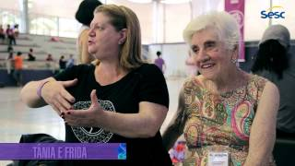 Encontro Sesc de Danças Circulares 2014

Visualizar o vídeo Nevzat Çiftçi - Nemînim - 2020 - Halay - Kurdish Dance do YouTube
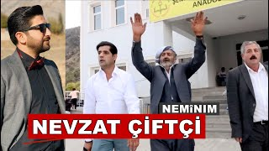 Nevzat Çiftçi - Nemînim - 2020 - Halay - Kurdish Dance

Visualizar o vídeo Mawaca - Encontro de Dança Circular em Piracicaba do YouTube
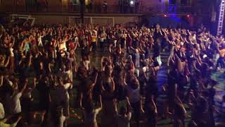 Mawaca - Encontro de Dança Circular em Piracicaba

Visualizar o vídeo Florescer: roda aberta em Luís Carlos - Guararema/SP do YouTube
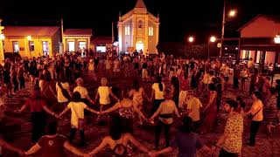 Florescer: roda aberta em Luís Carlos - Guararema/SP

Visualizar o vídeo EBDCS 2018 - abertura do YouTube
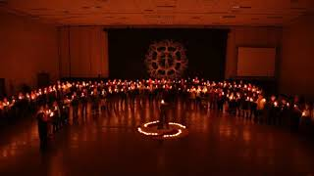 EBDCS 2018 - abertura
Visualizar o vídeo Renata Ramos - Encontro Sesc de Danças Circulares do YouTube
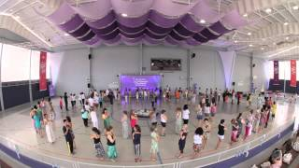 Renata Ramos - Encontro Sesc de Danças Circulares

Visualizar o vídeo Danças Circulares Carlos Rodrigues - Paideia - Bebedouro - Irish Mandala do YouTube
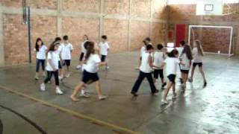 Danças Circulares Carlos Rodrigues - Paideia - Bebedouro - Irish Mandala

Visualizar o vídeo BANHO CHEIROSO do YouTube
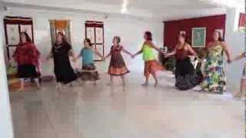 BANHO CHEIROSO

Visualizar o vídeo Zouk da Naza - dança circular do YouTube
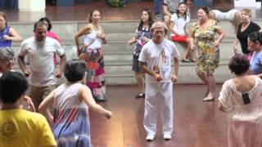 Zouk da Naza - dança circular

Visualizar o vídeo Danças Circulares do YouTube
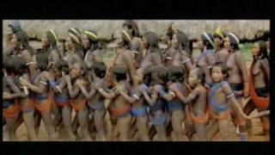 Danças Circulares

Introdução e Histórico sobre o Movimento das Danças Circulares. Apresentado como TCC do Curso de Tanatologia da USP - 2008.
https://www.youtube.com/watch?v=q5MLKbRkQuo

http://apanat.org.br/dancas-circulares/

O DIA SAGRADO POR TODAS AS GERACOES. CONECTANDO COM UM TEMPO E ESPACO SAGRADO.
https://youtu.be/NmV3u00pzUI

Renata Ramos Danças Circulares
A PAZ - CD Gilberto Gil Unplugged - Coreografia para Danças Circulares: Renata C. Lima Ramos. Em meio a tanta discórdia, existe Paz. A Paz é REAL! Frances Rose, amiga e companheira de viagens, me pediu para coreografar esta música. Já foi dançada em Findhorn, em 2006, por pessoas do mundo todo. https://youtu.be/pcl2s6CBtHc

